水冷多联空调系统在炼钢厂房中的应用
刘贵琦
宝钢工程技术集团有限公司

摘 要：北方某大型钢厂新建一座150吨转炉项目，其中将建设一栋四层炼钢综合楼作为其炼钢厂房的辅助配套工程，该综合楼采用水冷多联空调系统做为其部分空调设计。与常规的水冷多联系统不同，该系统不单独设置冷却塔，而采用炼钢生产中的循环冷却水作为空调冷热源，达到了节能环保的目的，并大幅的降低了初期投资。

关键词：炼钢综合楼 水冷多联空调系统 工业循环冷却水

Application of Water-cooled Multi Air Conditioning System in Steel Plant Building
LIU Gui-qi
Baosteel Engineering & Technology Company Limited

Abstract: A 150-ton converter project has been built in a large northern steel mill, and a four-story integrated building for assistance will also be built. This integrated building will adopt water-cooled multi air conditioning system. Compared with other commercial or public buildings, its system does not need cooling tower, but need circling cooling water in steel plant.
Keywords: steel plant integrated building, water-cooled multi air conditioning system, industry circling cooling water

收稿日期：2012-2-6
作者简介：刘贵琦（1980~），男，硕士，工程师；上海宝山铁力路2510号宝钢工程技术集团有限公司（201900）；E-mail: bingche@126.com

1 工程概况
北方某大型钢厂新建一座150吨转炉项目，炼钢综合楼是其重要的配套组成部分。炼钢综合楼共四层，是钢厂重要的生产指挥及工作人员办公区，其位置毗邻炼钢厂房，生产生活环境受炼钢厂房区域粉尘含量较大影响，故不适宜使用普通分体单体空调。另外，炼钢厂有大量的废热和集中冷却循环水。故决定对综合楼三四层办公区域采用多联水冷中央空调系统，而综合楼一层二层区域，主要为电气室等无人职守区域，采用普通水冷单冷空调。与常规的水冷多联空调系统不同，该系统不单独设置冷却塔，而采用炼钢循环冷却水（夏季水温低于30℃、过渡季约15℃）作为空调冷热源，以求达到节能环保的目的，并降低初期投资。

2 水冷多联空调系统的特点
本项目采用的水冷多联空调系统具有如下特点^{[1]}：
1）性能优异部分负荷更节能。变容量水冷多联机组制冷能效比可高达4.5，制热能效比高达5.0。由于用户使用的空调系统大部分时间处于部分负荷状态，变容量水冷多联机组能根据用户的实际负荷需求输出能量，机组最大能量调节范围2.5%~100%，在此区间能量能实现数码无级调节，真正实现“按需供冷（暖）”。
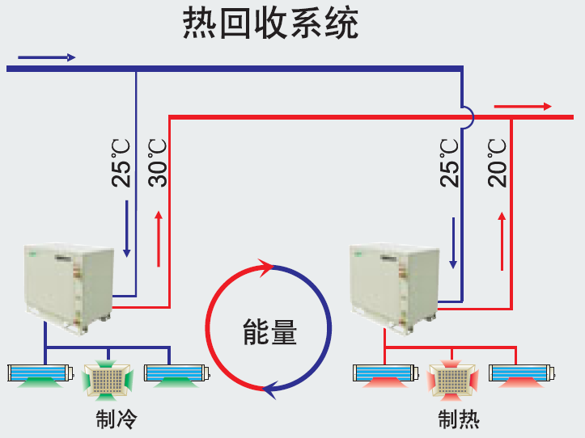
2）同时满足舒适性和工艺性要求。不同主机可自由选择制冷或制热（图1），打破了常规两管制空调只能同时制冷或制热的弊端，可以满足同时供冷供热的需求。室内温度控制精度高，波动范围在0.3~1.0℃，尤其适合检化验室等空调房间的工艺性要求。此外，良好的除湿性能可以满足某些特定工艺的湿度要求。

图1 同时供冷供热工作原理
3）灵活方便，稳定性高，智能控制。空调机组安装、使用、维修灵活方便，机组的稳定性高且启动电流小，对电网产生冲击小。室内机均配置有单独的液晶线控器，独立控制，人性化操作。集中控制可采用集中控制器、集中监控软件或并入BAS系统。

3 综合楼暖通空调设计
1）夏季空调设计。
由于综合楼集中式空调区域控制各个房间的环境要求不同，夏季空调设计分别设置相适应的送风温度，各个房间独立控制。利用炼钢生产中的循环冷却水（夏季水温低于30℃）为空调冷源。
空调冷凝水集中回收，用于绿化灌溉。
2）过渡季节空调设计。
北方地区过渡季节温度较低，人员休息室及办公室需要供暖，但部分检化验室等发热量较大的房间仍需要供冷。多联水冷空调系统不同主机的室内机可自由选择制冷或制热，因此可以满足同时供冷供热的需求。此时炼钢生产中的循环冷却水（过渡季约15℃）为空调冷、热源。
3）冬季空调设计。
由于该地区冬季室外平均温度低于-15℃，为了防止空调循环水管因停止流动或堵塞而冻裂，故设计中冬季该多联水冷空调系统停用并将循环水放空，仍采用传统的热水采暖。

4 本系统设计中的主要存在的问题和解决办法
4.1 循环冷却水水质要求
炼钢厂工艺生产中，需要大量的循环冷却水，本系统将充分利用炼钢循环冷却水，但在利用该循环冷却水前必需充分考虑水质不同对机组的影响，首先需要分别对变容量水冷多联中央空调系统开式循环水质要求和炼钢厂生产用循环冷却水水质进行比较（表1）。

表1 循环冷却水质对比表
水质 | 水冷多联中央空调  开式循环水质要求 | 炼钢厂生产用  循环冷却水水质
PH | 6.5~8 | 7~9
悬浮物（mg/L） | ≤15 | ≤20
悬浮物最大颗粒（mm） | ≤1 | ≤0.2
氯化物（mg/L）（以Cl⁻计） | ≤100 | ≤300
碳酸盐硬度（mg/L）（以CaCO₃计） | ≤350 | ≤200
硫酸盐（mg/L）（SO₄²⁻） |  | ≤400
硅酸盐（mg/L） |  | ≤80
总铁（mg/L） |  | 0.5~3
油（mg/L） |  | ≤2
由对比可知，炼钢厂循环冷却水质并不能完全满足水冷多联机组的要求，其偏差主要在PH值和悬浮物两项，但偏差不大。在与厂家沟通后，得知虽然炼钢循环冷却水的含油及杂质会影响水冷多联机组的换热能效，但仍能满足机能正常运行。鉴于以上的情况，与厂家协作制定了日常保养方案，通过日常维护来保证机组的高效运行。至此，利用炼钢生产中的循环冷却水作为空调系统冷热源的方案得到了技术上认可。

4.2 控制方案选择
多联水冷机组采用模块化控制原理，根据冷量的不同，并联模块机组进行整体控制。目前机组单体模块机组分以下几种：MDS-W080AR，MDS-W100AR，MDS-W120AR，MDS-W140AR；双模块组合又有以下几种型号：MDS-W160AR，MDS-W200AR，MDS-W240AR，MDS-W280AR。双模块组合由单模块的两台机组并联而成。
水冷多联机组系统运行高差可以达30m，故有以下两种控制方案^{[2]}：
①将三四层共用一个空调机房统一控制；②
分别设置两个系统独立运行。
在选择控制方案上，首先应充分考虑各房间负荷要求（表2），同时综合考虑初投资（表3）和运行管理等诸多因素，从而选择最优的控制方案。
表2 综合楼三四层负荷
综合楼 |  | 夏季空调负荷 | 室内机容量 | 室内机数量
三  层 | 快速分析室 | 35kW | 5HP | 3
三  层 | 操作室 | 10kW | 5HP | 1
三  层 | 调度室 | 10kW | 5HP | 1
三  层 | 休息室 | 7kW | 3HP | 1
小计 |  | 62kW
四  层 | 通信机房 | 7kW | 3HP | 1
四  层 | 维护室 | 7kW | 3HP | 1
四  层 | 介质室 | 7kW | 3HP | 1
四  层 | 服务器室 | 10kW | 5HP | 1
四  层 | 终端室 | 7kW | 3HP | 1
四  层 | 备件室 | 5kW | 2HP | 1
小计 |  | 42kW
表3 方案经济比较
方案比较 | 方案一（共用一套空调机组） |  | 方案二（分别设置空调机组）
方案比较 | 型号/台数（台） | 总费用（万元） | 型号/台数（台） | 总费用（万元）
机组 | MDS-W240AR/2 | 20 | MDS-W280AR/1  MDS-W200AR/1 | 21
室内机 | 12 | 8 | 12 | 8
主材及配套材料 |  | 7.2 |  | 6.8
安装费用 |  | 2 |  | 1.8
总计 |  | 37.2 |  | 37.6

从费用比较来看两种方案价格基本一致。但由于两楼层的房间功能不同，分开控制更有利于空调的运行控制，有利于降低运行能耗。虽然采用方案一可以减少空调机房面积且便于设备和三电设计，但方案二更能满足该综合楼空调房间多、环境要求不同的特点，有利于空调节能。在与业主充分沟通后，最终决定选用方案二（图2）。
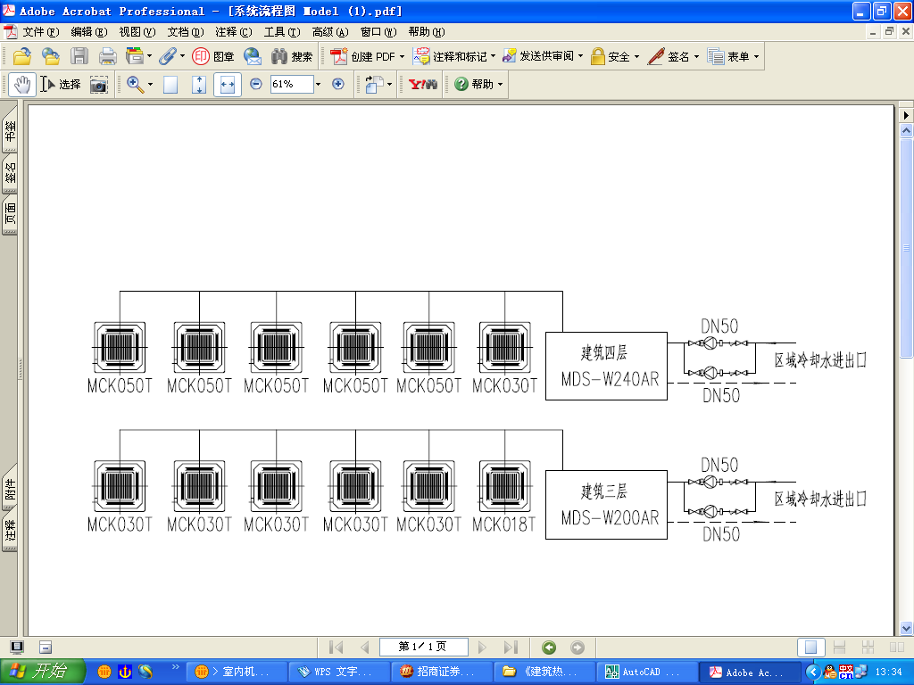

图2 方案二系统流程图

4.3 与单体空调冷却水系统压差不平衡
由于综合楼其它区域空调也采用普通水冷空调机组，与水冷多联机组共用冷却水系统，但水冷多联机组机组压差~120kPa，而普通水冷空调单体机压差约为30kPa，必然会存在冷却水系统严重失衡的状况。为此，考虑了三种解决方案:
第一、分两路冷却水系统，水冷多联机组单独配备冷却水泵进行循环，但此种方案，投资大，管道利用率低，而且在工厂运行中，对其它配套专业投资影响大。
- 对水冷多联机组进行改装，改变水侧换热器的，由原有的高效套管式换热器，改为管壳式换热器，同时为保证换热量，增大冷却水量。但此种方案，存在改动原有机组，对机组的正常运行的可靠性造成了隐患。而且成本增加大。
- 根据这些情况，最后决定采用增加管道增压泵的方式来水冷多联机组管道泵进行增压，使其满足系统平衡的需要。管道泵采用一用一备进行设计，保证水冷多联机组的运行稳定。
管道泵的选型根据机组水流量和水冷多联系统的循环压差与普通水冷空调的循环压差来确定。根据目前冷却水流量为11.6~15m³/h，和扬程约为10m，选用YLGB50-18型管道增压泵。由此既保证水冷多联机组的稳定运行，同时也可以保证与其它单体水冷机组压力的平衡，最终保证整体系统的稳定运行。

5 结论
炼钢综合楼的多联水冷央空调系统而采用炼钢生产中工业循环冷却水 （夏季供水温度：<30℃、非供暖期15℃）作为空调的冷热源，不需单独设置冷却塔及冷却水泵，既节能环保又大幅的降低了初期投资。
水冷多联机组在本工程中的实践是该技术在工业领域的一个创新，本工程设计中充分考虑了北方严寒地区的天气状况、炼钢厂房区域自然环境、工业循环冷却水水质、与其它空调系统的平衡等多种因素，最终达到设计要求，得到了业主的认可，也为同类设计提供了宝贵的参考经验。

参考文献

[1] 盛学章. 麦克维尔数码变容量水冷多联机组北京京林大厦项目[J]. 机电信息, 2008, (31): 28-30
[2] 张传友. 数码变容量水冷多联机的应用[J]. 供热制冷, 2009, (3): 46-49

